CE2
Nom : ......................... Prénom : ................... Date : ........................
LE TEMPS évaluation n°2

Compétences
Repérer et situer quelques événements dans un temps long
• L’évolution des sociétés à travers des modes de vie (alimentation, habitat, vêtements, outils, guerre, déplacements…) et des techniques à diverses époques.
• Repérer des périodes de l’histoire du monde occidental et de la France en particulier, quelques grandes dates et personnages clés.
1
Complète la carte d’identité :

2
Ecris le nom des jours de la semaine :

- La parure qu’elle porte est faite avec .................................................
- La ceinture qu’elle porte est faite avec ............................................... .....................................................................................................................
- La tunique qu’elle porte est faite avec .................................................
- Le bracelet qu’elle porte est fait avec ................................................. .....................................................................................................................

Complète ce texte à trous :
2
Vers 3300 av. J.C, différents peuples ont inventé ...............................
Cette invention marque la fin de la ...................................................... et le début de l’histoire.
Cette invention est un progrès car elle permet de transmettre des .................................................. importantes.
Au début, chaque signe représentait un ........................... ou une ............................
Les Phéniciens ont inventé l’alphabet vers ...........................av.J.C.
Dans l’alphabet, chaque lettre représente un ...................
C’est un progrès car elle a permis d’écrire avec un petit nombre de .......................
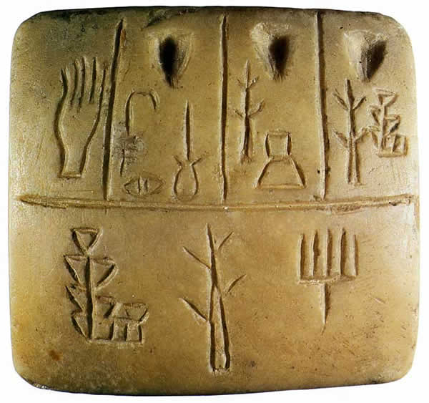  Tablette découverte en Mésopotamie, -2500 | Cette tablette représente :  - Des signes  - Un alphabet

